行政职权基本信息表
（行政处罚）
填报单位：西塞山区农林水利局
职权编码 | 57153172-9-CF-18800
职权名称 | 对违规从事联合收割机跨区作业中介服务行为的处罚
子项名称 | 无
行使主体 | 西塞山区农林水利局
职权依据 | 【规章】《联合收割机跨区作业管理办法》（2003年6月26日农业部令第29号）  第二十九条 违反本办法第七条第二款规定，没有取得跨区作业中介资格从事跨区作业中介服务的，由县级以上农机管理部门给予警告，可并处500元以上1000元以下的罚款。  违反本办法第十条规定，跨区作业中介服务组织没有兑现服务承诺的，由县级以上农机管理部门责令退还服务费；违反有关收费标准的，由县级以上农机管理部门配合价格主管部门依法予以查处。
违法违规行为 | 1.没有取得跨区作业中介资格从事跨区作业中介服务的；  2.跨区作业中介组织没有兑现服务承诺的。
处罚种类 | 1.警告；  2.责令退还服务费；  3.处以罚款。
细化量化自由裁量权标准 | 一、未产生不良后果和不良影响的  警告，责令退还服务费，并可处500元罚款。  二、造成严重后果的  警告，责令退还服务费，并可处500元以上1000元以下罚款。
职权运行流程 | 立案→调查取证→审查→告知→决定→送达→执行
责任事项 | 1.立案责任：通过举报、巡查，发现涉嫌违规从事联合收割机跨区作业中介服务的行为，予以审查，决定是否立案。  2.调查取证责任：农业机械主管部门对立案的案件，指定专人负责，及时组织调查取证，通过搜集证据、现场了解核实情况等进行调查，并制作笔录。与当事人有直接利害关系的应当回避。执法人员不得少于两人，调查时应出示执法证件，允许当事人辩解陈述。认定并告知违法事实，说明处罚依据。执法人员应保守有关秘密。  3.审理责任：审理案件调查报告，对案件违法事实、证据、调查取证程序、法律适用、处罚种类和幅度、当事人陈述和申辩理由等方面进行审查，提出处理意见（主要证据不足时，以适当的方式补充调查）。  4.告知责任：作出行政处罚决定前，应制作《行政处罚告知书》送达当事人，告知违法事实及其享有的陈述、申辩等权利。符合听证规定的，制作并送达《行政处罚听证告知书》。  5.决定责任：作出处罚决定，制作行政处罚决定书，载明行政处罚告知、当事人陈述申辩或者听证情况等内容。  6.送达责任：行政处罚决定书应当在宣告后当场交付当事人；当事人不在场的，行政机关应当在七日内依照民事诉讼法的有关规定，将行政处罚决定书送达当事人。  7.执行责任：依照生效的行政处罚决定，自觉履行或强制执行。  8.监管责任：对违规从事联合收割机跨区作业中介服务行为的监督检查。  9.其他法律法规规章文件规定应履行的其他责任。
责任事项依据 | 1.《行政处罚法》（2009年8月27日修订）第三十九条 行政机关依照本法第三十八条的规定给予行政处罚，应当制作行政处罚决定书。  2.《行政处罚法》（2009年8月27日修订）第四十条 行政处罚决定书应当在宣告后当场交付当事人；当事人不在场的，行政机关应当在七日内依照民事诉讼法的有关规定，将行政处罚决定书送达当事人。  3.《行政处罚法》（2009年8月27日修订）第四十四条 行政处罚决定依法作出后，当事人应当在行政处罚决定的期限内，予以履行。第五十一条 当事人逾期不履行行政处罚决定的，作出行政处罚决定的行政机关可以采取下列措施：……
职责边界 | 一、责任分工  市县（区）级：负责对本辖区“违规从事联合收割机跨区作业中介服务行为”的查处工作。  二、相关依据  《联合收割机跨区作业管理办法》（2003年6月26日农业部令第29号）  第二十九条 ……由县级以上农机部门给予警告、责令退还服务费，并可处500元以上1000元以下罚款。
承办机构 | 西塞山区农林水利局
咨询方式 | 0714-6482289 区政府办公大楼819室
监督投诉方式 | 0714-6482862 区政府办公大楼812室
审核意见 | （由审改办统一填写）
备注 | 无
注：1.表格要素原则上为必填项，确无对应内容则填报“无”；2.填报内容使用12号仿宋字体；3.其他填报要求详见附件9。

行政职权运行流程图
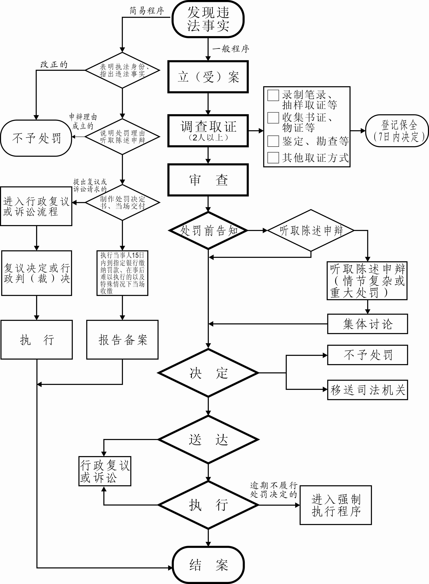对违规从事联合收割机跨区作业中介服务行为的处罚

